**MONTE STREGA**

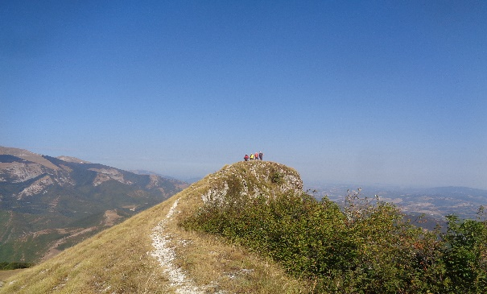

Strèga [lat. *Strĭga* (m), variante pop. di *strī*x, gen*. strĭgis*, dal gr*. stríx*, gen. *strigós*, “uccello notturno”, (di fatto il barbagianni), *sec. XIII]: nel vocabolario della lingua italiana loZingarelli 2011 il significato principe è quello di «donna che, nelle credenze popolari di molte civiltà, e in particolare nell’Europa medioevale e rinascimentale, è ritenuta in rapporto con le potenze malefiche e accusata di azioni delittuose contro la religione e la società».

Adorabile strega, ami tu i dannati?  
Dimmi, conosci l’irremissibile?  
Conosci il Rimorso dai dardi avvelenati  
cui il nostro cuore serve da bersaglio?  
Adorabile strega, ami tu i dannati?

(*Charles Baudelaire*)

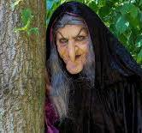

In breve

Il Monte Strega è la montagna delle Alte Marche posta più a sud ed è situata nel comune di Sassoferrato, in prossimità della magnifica frazione di Montelago, al confine fra la provincia di Perugia e quelle di Ancona e Pesaro e Urbino.

Il rilievo ha un’altezza di 1278 m s.l.m. In cima, sulla vetta adiacente di 6 mt più bassa, è posta una croce metallica alta circa 8 mt ed eretta nel 1928.

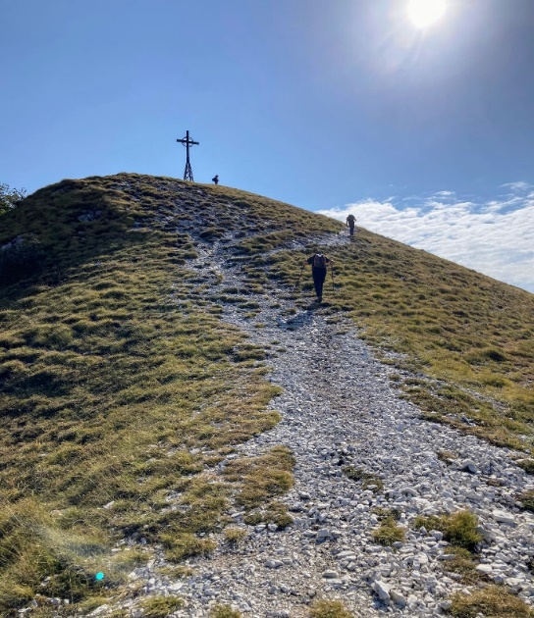

La storia dell’installazione della croce narra del legame che i locali hanno con questo monte. La sua posa infatti coinvolse tutta la popolazione della borgata di Montelago: ognuno si caricò in spalla o sui propri animali un pezzo del pesante manufatto metallico e raggiunse con enorme fatica la vetta. I mezzi erano molto diversi da quelli di oggi… *Quanta fatica, quale soddisfazione…*

Anche il Monte Strega, come quasi tutte le montagne, ha le sue leggende.

La strega del Monte Strega

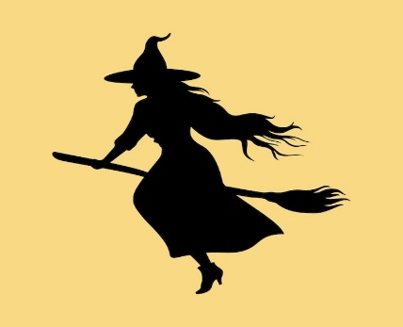

Come è intuibile, il nome della montagna rimanda o rimanderebbe alla presenza in tempi antichi di una strega. Ma di quanto tempo fa stiamo parlando? E chi era costei?

Il mito narra che qui in passato si praticasse il culto di una sacerdotessa indovina simile alla nota Sibilla Appenninica; il suo nome era per l’appunto Strega e numerosi sono i segni della sua presenza nelle vicinanze. Basti pensare al curioso nome di una strada malefica che da Chiaserna, nel Comune di Cantiano, conduce nei pressi della montagna: *Strada Muliermala* per l’appunto!

Come spiega la Pro Loco di Sassoferrato, “l’ipotesi più probabile dell’origine del suo nome risale ad oltre 2000 anni fa dopo la famosa Battaglia delle Nazioni avvenuta nel territorio di *Sentinum* nel 295 a. C. che vide la vittoria dei Romani sulla Lega italica (Sanniti, Etruschi, Umbri e Celti – Galli Senoni) e quindi la conquista dell’Italia centrale arrivando all’Adriatico. Alcuni gruppi di Galli Senoni superstiti dopo la battaglia ripararono o meglio si rifugiarono nella montagna vicina che sovrastava il campo di battaglia. Tali Galli – della grande famiglia dei Celti – avevano l’abitudine di portare con loro famiglie e soprattutto sacerdoti (druidi) negli spostamenti e pure nelle battaglie. Questi sacerdoti del culto svolgevano anche mansioni di giudici, consiglieri, profeti e indovini e non solo maschi ma anche sacerdotesse. Stanziatisi nel territorio montano si integrarono pian piano nella popolazione locale ivi esistente sfuggendo così negli anni successivi alla romanizzazione del territorio e conservarono verosimilmente per molti anni anche alcune loro tradizioni. L’esistenza di una sacerdotessa, come profeta e indovina portò facilmente alla conclusione da parte del popolo della zona che in detta montagna esisteva “una strega”. Da qui Monte della Strega; è o sarebbe quindi un nome derivante dalla tradizione celtica.”

Questa è pertanto una spiegazione che forse deluderà quanti avessero già immaginato fattucchiere di epoca medievale, nascoste tra le selve della montagna. La strega del Monte Strega era dunque una sacerdotessa, proprio come la Sibilla dei Sibillini. Il passaggio da “sacerdotessa” a “strega” deriva dal fatto che i riti pagani conservati dai druidi fino all’era cristiana furono poi dai monaci condannati come atti di stregoneria.

Ma un’altra potenziale etimologia è legata al fatto che, come alcuni affermano, il profilo della vetta, se guardata da Est o da Nord, alle prime ombre del crepuscolo, ricorderebbe le vesti di una strega. Ma altri ancora e invece sostengono che, vista dal monte Cucco o dal monte Catria, la cima più elevata del monte (che non è quello ove s’erge la croce) dà o dia l’idea di un cappuccio, un cappellaccio, come quello con il quale è solitamente raffigurata una “strega”.

*A cura di Daniele Crotti & Brigata A.L.P.E. Colombo*

